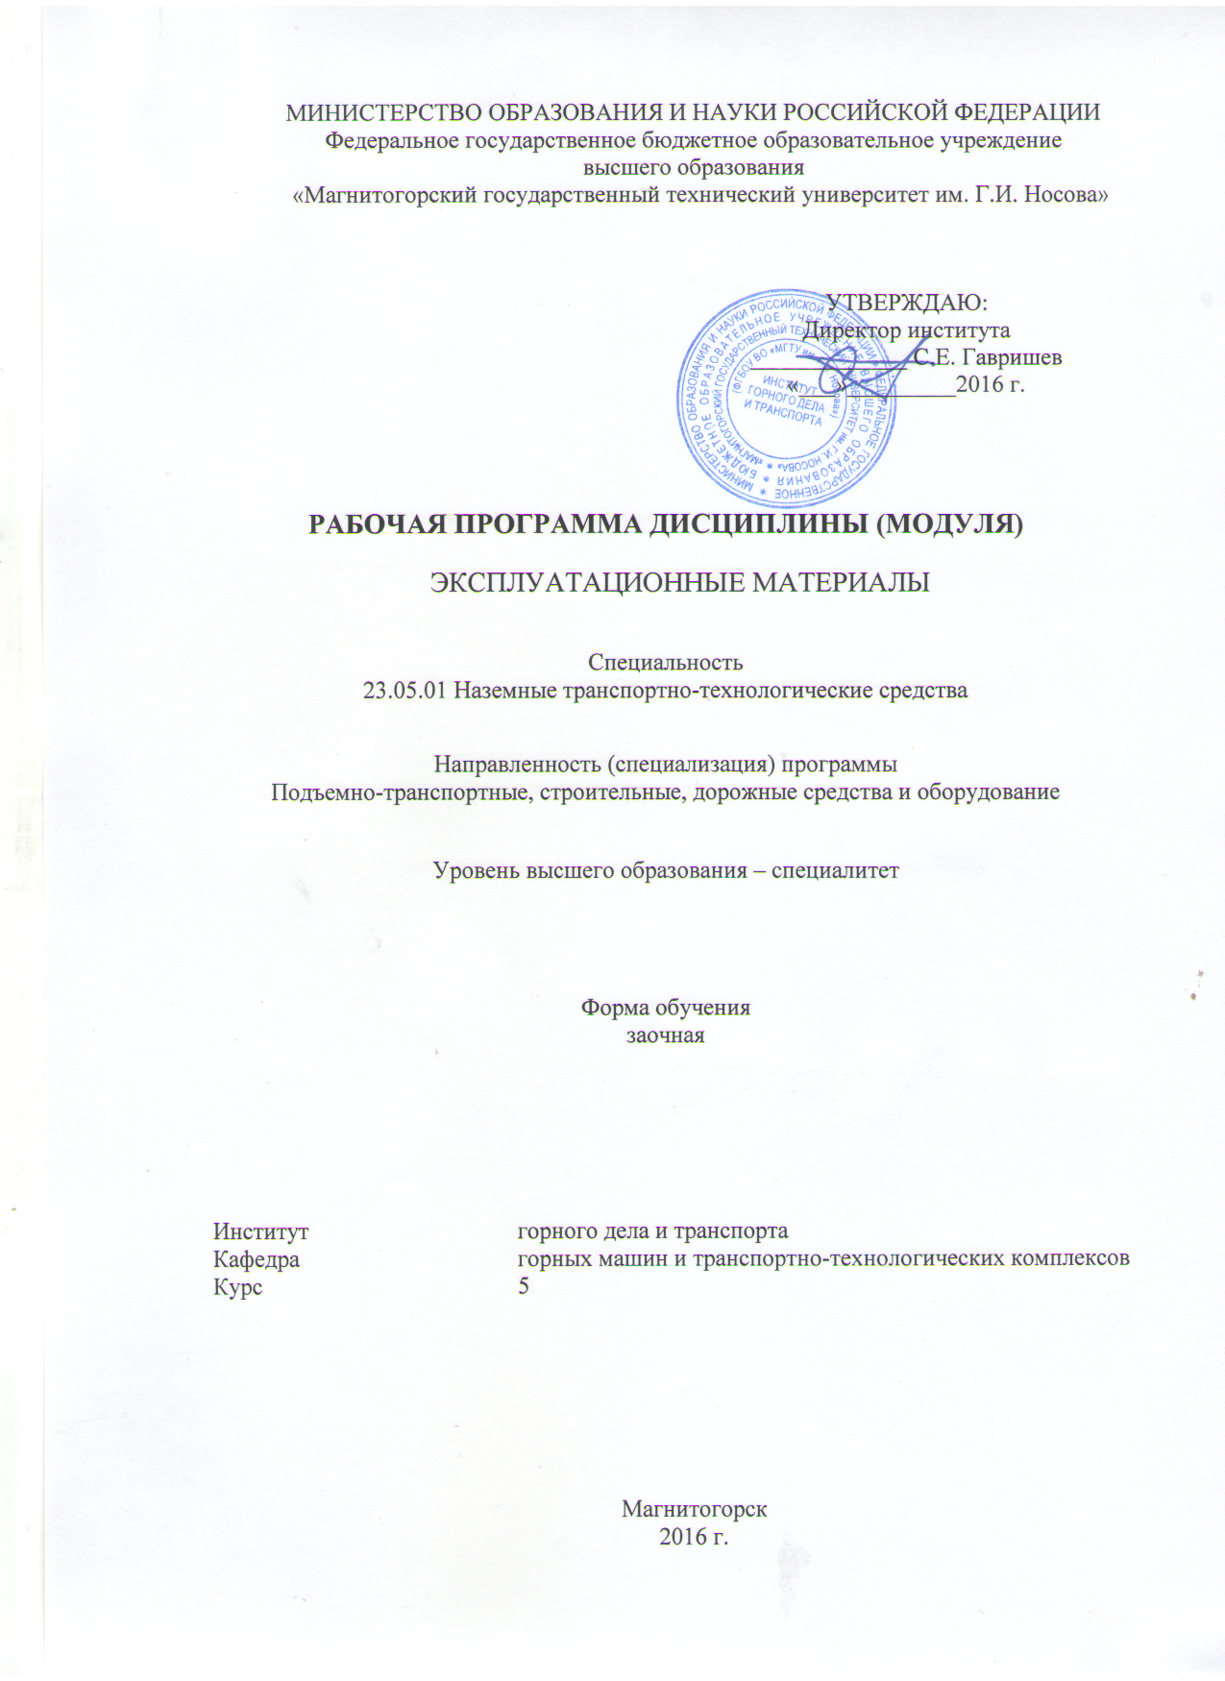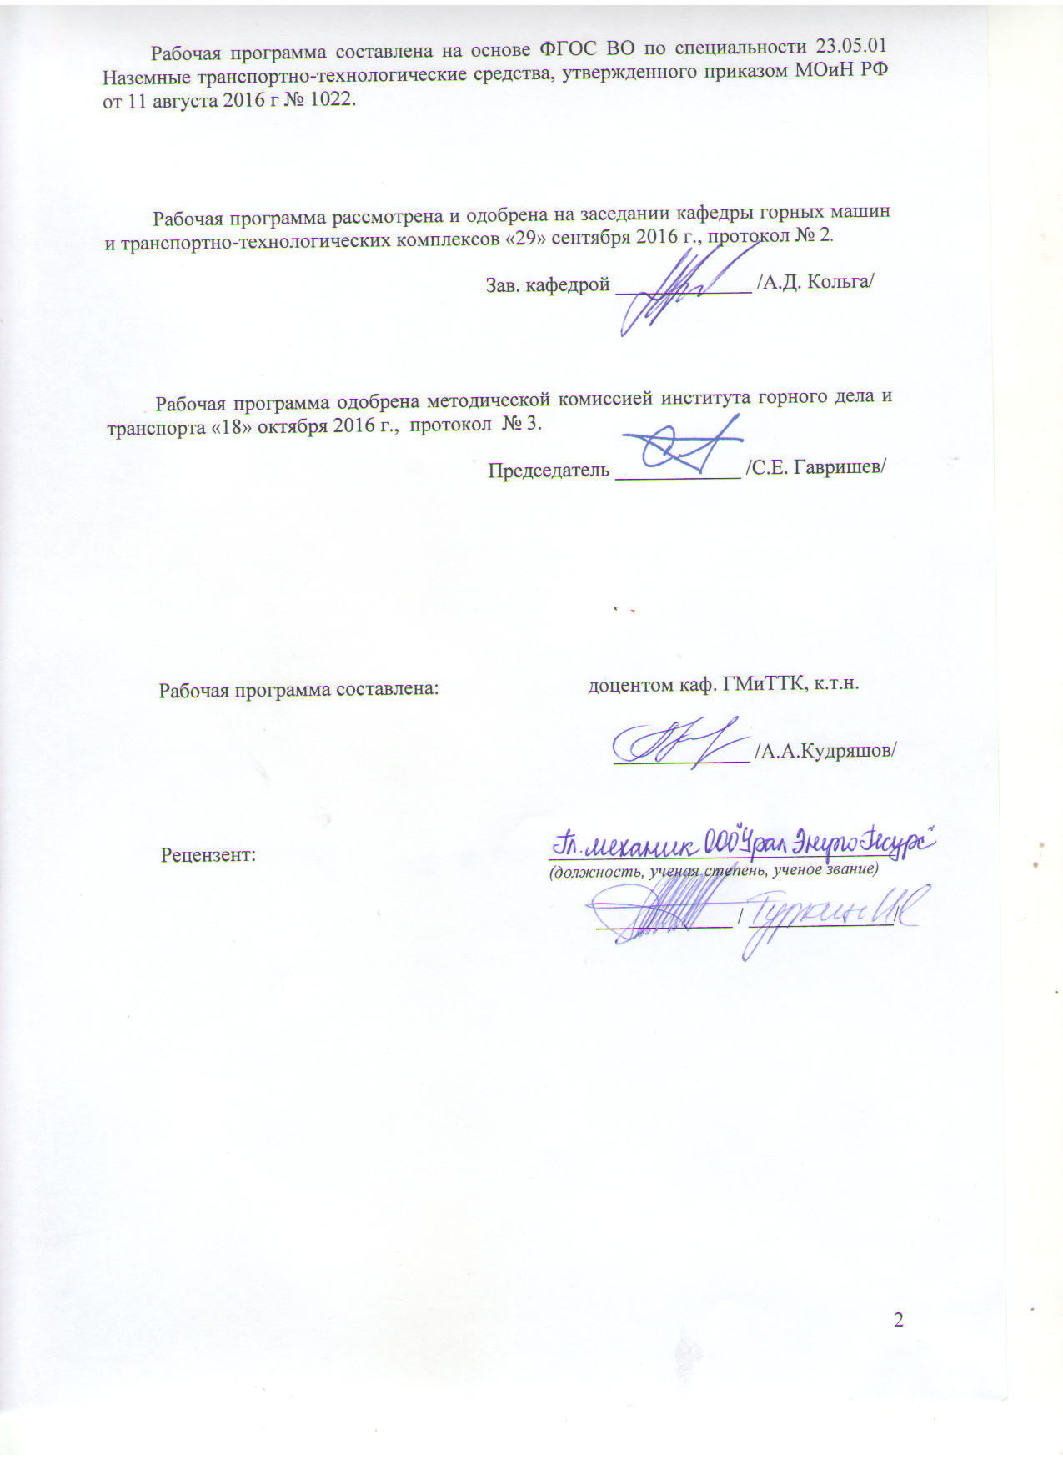

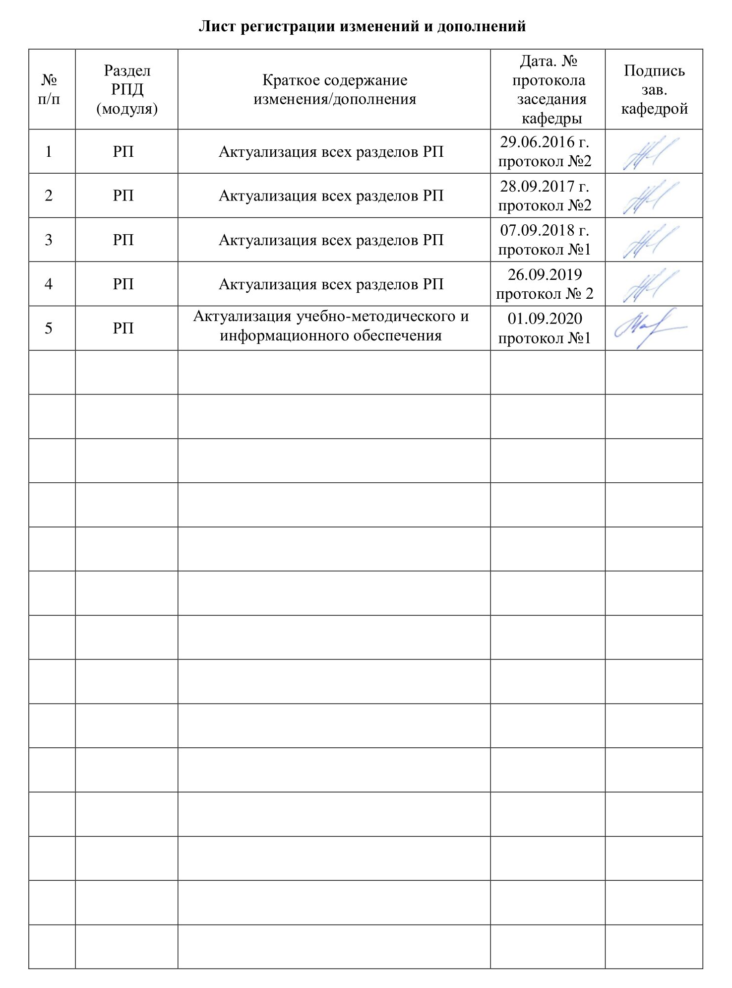

1 Цели освоения дисциплины (модуля)
Целями освоения дисциплины (модуля) «Эксплуатационные материалы» являются: формирование у студентов предусмотренной требованиями ГОС профессиональной подготовленности, необходимой инженеру по специальности «23.05.01 Наземные транспортно-технологические средства» для плодотворного выполнения всех видов профессиональной деятельности: проектно-конструкторской; производственно-технологической; организационно-управленческой; научно- исследовательской; по ремонту и техническому обслуживанию.

2 Место дисциплины (модуля) в структуре образовательной программы
подготовки бакалавра (магистра, специалиста)
Дисциплина «Эксплуатационные материалы материалы» входит в профессиональный цикл, вариативную часть, обязательных дисциплин образовательной программы.
Для изучения дисциплины необходимы знания (умения, владения), сформированные в результате изучения предшествующих ей дисциплин:
Математика: аналитическая геометрия и линейная алгебра; дифференциальное и интегральное исчисления; векторный анализ; дифференциальные уравнения; численные методы; элементы функционального анализа.
Физика: силы в механике, кристаллические и аморфные твердые тела, физика атомного ядра шкального курса.
Химия: строение вещества, химия металлических и неметаллических элементов школьного курса.
Для изучения дисциплины необходимы знания (умения, владения), сформированные в результате прохождения предшествующих ей практик:
учебная - практика по получению первичных профессиональных умений и навыков, в том числе первичных умений и навыков научно-исследовательской деятельности;
Знания (умения, владения), полученные при изучении данной дисциплины будут необходимы при изучении дисциплин: Детали машин и основы конструирования, Строительная механика и металлические конструкции подъемно-транспортных и строительно-дорожных машин, Технология производства подъемно-транспортных, строительных, дорожных средств и оборудования, Грузоподъемные машины и оборудование, Строительные и дорожные машины и оборудование, Машины и оборудование непрерывного транспорта, Эксплуатация подъемно-транспортных, строительных, дорожных средств и оборудования, Энергетические установки подъемно-транспортных, строительных, дорожных средств и оборудования, Специальные машины для механизации работ в металлургическом производстве, Монтаж транспортно-технологических машин и оборудования и прохождении производственной - практики по получению профессиональных умений и опыта профессиональной деятельности; преддипломной практики, сдаче государственного экзамена и защите ВКР.

3 Компетенции обучающегося, формируемые в результате освоения
дисциплины (модуля) и планируемые результаты обучения
В результате освоения дисциплины (модуля) «Эксплуатационные материалы» обучающийся должен обладать следующими компетенциями:

Структурный  элемент  компетенции | Планируемые результаты обучения
ОПК-1 способностью формулировать цели и задачи исследования, выявлять приоритеты решения задач, выбирать и создавать критерии оценки
Знать | - основные критерии оценки конструкционных и защитно-отделочных материалов на уровне освоения материала, представленного на аудиторных занятиях;  - критерии оценки конструкционных и защитно-отделочных материалов на уровне освоения материала, представленного на аудиторных занятиях с дополнительным использованием основной и дополнительной литературы;  - критерии оценки конструкционных и защитно-отделочных материалов путем использования возможностей информационной среды.
Уметь | - формулировать типовые цели и задачи исследования конструкционных и защитно-отделочных материалов на уровне материала, представленного на аудиторных занятиях;  - формулировать нетипичные цели и задачи исследования конструкционных и защитно-отделочных материалов на уровне материала, представленного на аудиторных занятиях с самостоятельным использованием основной и дополнительной литературы, а также путем использования возможностей информационной среды.
Владеть | - типовыми методами оценки конструкционных и защитно-отделочных материалов на уровне материала, представленного на аудиторных занятиях.  - методами оценки конструкционных и защитно-отделочных материалов на уровне материала, представленного на аудиторных занятиях с самостоятельным использованием основной и дополнительной литературы, а также путем использования возможностей информационной среды.

4 Структура и содержание дисциплины (модуля)
Общая трудоемкость дисциплины составляет 2 зачетные единицы 72 акад. часа, в том числе:
– контактная работа – 8.7 акад. часов:
– аудиторная – 8 акад. часов;
– внеаудиторная – 0.7 акад. часов
– самостоятельная работа – 59.4 акад. часов;
– подготовка к зачету – 3.9 акад. часа

Раздел/ тема  дисциплины | Курс | Аудиторная  контактная работа  (в акад. часах) |  |  | Самостоятельная работа (в акад. часах) | Вид самостоятельной  работы | Форма текущего контроля успеваемости и  промежуточной аттестации | Код и структурный  элемент  компетенции
Раздел/ тема  дисциплины | Курс | лекции | лаборат.  занятия | практич. занятия
1. Тема «Горюче-смазочные материалы» | 5 | 2 |  | 2 | 20 | Подготовка к защите практической работы «Выбор температуры закалки стали» | Защита практической работы «Выбор температуры закалки стали» | ОПК-1 - зув
2. Тема «Рабочие жидкости гидроприводов» | 5 | 1 |  | 1/1И | 20 | Подготовка к защите лабораторной работы «Испытание на ударную вязкость» | Защита лабораторной работы «Испытание на ударную вязкость» | ОПК-1 - зув
3. Тема «Защитно-отделочные материалы» | 5 | 1 |  | 1/1И | 19.4 |  |  | ОПК-1 - зув
Итого по дисциплине |  | 4 |  | 4/2И | 59.4 |  | Промежуточная аттестация (зачет)
И – в том числе, часы, отведенные на работу в интерактивной форме.

5 Образовательные технологии
Для реализации предусмотренных видов учебной работы в качестве образовательных технологий в преподавании дисциплины «Эксплуатационные материалы» используются традиционная и модульно-компетентностная технологии.
Передача необходимых теоретических знаний и формирование основных представлений в учебной дисциплине «Эксплуатационные материалы» происходит с использованием мультимедийного оборудования
Практические занятия проходят в традиционной форме и в форме проблемных семинаров. На проблемных семинарах обсуждение нового материала сопровождается постановкой вопросов и дискуссией в поисках ответов на эти вопросы. В ходе проведения практических занятий выполняется решение практических задач, изучаются структура и свойства конструкционных и эксплуатационных материалов, методы их термической, химико-термической и механической обработки, проводятся семинары, предусматривающие обсуждение и решение инженерных задач и упражнений по выбору и применению конструкционных и эксплуатационных материалов.
Самостоятельная работа стимулирует студентов в процессе подготовки домашних заданий, при подготовке к итоговой аттестации, которая осуществляется в форме защиты контрольных и практических работ.

6 Учебно-методическое обеспечение самостоятельной работы обучающихся
Представлено в приложении 1.
7 Оценочные средства для проведения промежуточной аттестации
Представлены в приложении 2.
8 Учебно-методическое и информационное обеспечение дисциплины (модуля)
а) Основная литература:
1. Кузьмин, Ю.А. Конструкционные и защитно-отделочные материалы в автомобилестроении: Учебное пособие. Ульяновск: УлГТУ, 2009. – 186 с.
2. Конструкционные стали и сплавы / Воробьева Г.А., Складнова Е.Е., Ерофеев В.К. - М.:НИЦ ИНФРА-М, 2016. - 440 с.: 60x90 1/16 ISBN - Режим доступа: http://znanium.com/catalog/product/563296
3. Копцева, Н. В. Материаловедение. Часть 1 : практикум / Н. В. Копцева, Ю. Ю. Ефимова, Н. Н. Ильина ; Магнитогорский гос. технический ун-т им. Г. И. Носова. - Магнитогорск : МГТУ им. Г. И. Носова, 2019. - 1 CD-ROM. - Загл. с титул. экрана. - URL : https://magtu.informsystema.ru/uploader/fileUpload?name=3966.pdf&show=dcatalogues/1/1532467/3966.pdf&view=true (дата обращения: 14.05.2020). - Макрообъект. - Текст : электронный. - Сведения доступны также на CD-ROM.
4. Корнеев, С. А. Материаловедение : практикум / С. А. Корнеев, Е. П. Кашапова ; МГТУ. - Магнитогорск : МГТУ, 2018. - 1 электрон. опт. диск (CD-ROM). - Загл. с титул. экрана. - URL: https://magtu.informsystema.ru/uploader/fileUpload?name=3711.pdf&show=dcatalogues/1/1527645/3711.pdf&view=true (дата обращения: 14.05.2020). - Макрообъект. - Текст : электронный. - Сведения доступны также на CD-ROM.
б) Дополнительная литература:
1. Материаловедение: Учебник для вузов / Под ред. Арзамасова Б.Н., Мухина Г.Г. – М.: МГТУ им. Н.Э. Баумана, 2004. – 648 с.
2. Материаловедение. Арзамасов Б.Н., Макарова В.И., Мухин Г.Г. и др. –

М.: Изд-во МГТУ им. Баумана, 2003 г. – 135 с.
3. Материаловедение и технология металлов: Учеб. Для студентов машиностроит. спец. вузов /Г.П. Фетисов, М.Г. Карпман, В.М. Матюнин и др. Под ред. Г.П. Фетисова. – М.: Высш. Шк., 2001. – 638 с.: ил.
4. Ульянина И.Ю. Материаловедение в схемах – конспектах: Учеб. пособие. – М., 2002. – 124 с.
5. Шубин И.Г. Каюков А.С. Материаловедение: Курс лекций. – Магнитогорск: МГТУ, 2006 – 194 с.
6. Шубин И.Г. Каюков А.С. Технология металлов: Курс лекций. – Магнитогорск: МГТУ, 2006 – 154 с.
7. Лахтин Ю.М., Леонтьева В.П. Материаловедение: Учебник для ВТУЗов. – 3-е изд., перераб. и доп. – М.: Машиностроение, 1990. – 528 с.: ил.

в) Методические указания:
1. Испытание на ударную вязкость: Метод. указ. к лабораторной работе по дисциплинам «Материаловедение. Технология конструкционных материалов» и «Материаловедение и технология материалов» /Составитель: В.Г. Мустафина – Магнитогорск: МГТУ, 2009. – 13 с.
2. Выбор температуры нагрева и охлаждающей среды при закалке стали: Метод. указ. / Мустафина В.Г., Шубин И.Г., Шубина М.В. – Магнитогорск: МГТУ, 2011. – 8 с.
3. Металлографический микроскоп: Метод. указ. / Мустафина В.Г. – Магнитогорск: МГТУ, 2011. – 12 с.
4. Микроструктура и свойства чугуна: Метод. указ. / Пыхтунова С.В. – Магнитогорск: МГТУ, 2011. – 17 с.
5. Измерение твердости: Метод. указ. / Мустафина В.Г., Шубин И.Г., Шубина М.В. – Магнитогорск: ГОУ ВПО «МГТУ», 2010. – 19 с.
6. Железоуглеродистые сплавы: Метод. указ. / Копцева Н.В., Емелюшин А.Н., Пет-роченко Е.В., Ефимова Ю.Ю. – Магнитогорск: ГОУ ВПО «МГТУ», 2010. – 42 с.
7. Изучение микроструктуры стали и чугуна в неравновесном состоянии: Метод. указ. / Копцева Н.В., Ефимова Ю.Ю., Чукин В.В. – Магнитогорск: ГОУ ВПО «МГТУ», 2009. – 12 с.

г) Программное обеспечение и Интернет-ресурсы:
Программное обеспечение
 | Наименование ПО | № договора | Срок действия лицензии
 | MS Windows 7 Professional(для классов) | Д-1227-18 от 08.10.2018 | 11.10.2021
 | MS Office 2007 Professional | № 135 от 17.09.2007 | бессрочно
 | 7Zip | свободно распространяемое ПО | бессрочно
 | Электронные плакаты по дисциплине "Материаловедение" | К-278-11 от 15.07.2011 | бессрочно

 | Электронные плакаты по дисциплине "Технология конструкционных материалов" | К-278-11 от 15.07.2011 | бессрочно
 | Электронные плакаты по курсу "Технология конструкционных материалов" | К-227-12 от 11.09.2012 | бессрочно
 | FAR Manager | свободно распространяемое ПО | бессрочно
Профессиональные базы данных и информационные справочные системы
 | Название курса |  | Ссылка
 | Национальная информационно-аналитическая система – Российский индекс научного цитирования (РИНЦ) |  | URL: https://elibrary.ru/project_risc.asp
 | Электронная база периодических изданий East View Information Services, ООО «ИВИС» |  | https://dlib.eastview.com/
 | Поисковая система Академия Google (Google Scholar) |  | URL: https://scholar.google.ru/
 | Информационная система - Единое окно доступа к информационным ресурсам |  | URL: http://window.edu.ru/
 | Федеральное государственное бюджетное учреждение «Федеральный институт промышленной собственности» |  | URL: http://www1.fips.ru/
 | Архив научных журналов «Национальный электронно-информационный концорциум» (НП НЭИКОН) |  | https://archive.neicon.ru/xmlui/
9 Материально-техническое обеспечение дисциплины (модуля)
Материально-техническое обеспечение дисциплины включает:

В соответствии с учебным планом по дисциплине предусмотрены следующие виды занятий: лекции, практические занятия, самостоятельная работа, консультации, зачет.

Учебные аудитории для проведения занятий лекционного типа:
- мультимедийные средства хранения, передачи и представления
информации.

Учебные аудитории для проведения занятий для проведения
практических занятий:
- мультимедийные средства хранения, передачи и представления
информации;
- доска, мультимедийный проектор, экран.

Учебные аудитории для проведения групповых и индивидуальных
консультаций, текущего контроля и промежуточной аттестации
- мультимедийные средства хранения, передачи и представления
информации;
- доска, мультимедийный проектор, экран.

Помещения для самостоятельной работы обучающихся:
- персональные компьютеры с пакетом MS Office, выходом в интернет
и с доступом в электронную образовательную среду университета.

Помещения для хранения и профилактического обслуживания
учебного оборудования:
- стеллажи для хранения учебно-наглядных пособий и учебно-методической
документации.

установки:

− машина разрывная;
− Л.Р. по определению напряжений в грузоподъемном крюке;
− подъемная лебедка;
− тельфер электрический;
− пневматическое захватное устройство;
− пневматический манипулятор;
− тренажер башенного крана;
− демонстрационные элементы ГПМ.

Приложение 1
Учебно-методическое обеспечение самостоятельной работы студентов
Раздел/ тема  дисциплины | Вид самостоятельной  работы | Кол-во  часов | Формы контроля
1.Эксплуатационные требования к качеству дизельных топлив | самостоятельное изучение основной и дополнительной учебной литературы, периодических изданий | 2 | Краткое сообщение в группе при индивидуальном и групповом собеседовании
2. Показатели и свойства дизельных топлив, влияющие на подачу и смесеобразование | самостоятельное изучение основной и дополнительной учебной литературы, периодических изданий | 2 | Краткое сообщение в группе при индивидуальном и групповом собеседовании
3. Особенности синтетических смазочных материалов | самостоятельное изучение основной и дополнительной учебной литературы, периодических изданий. | 2 | Краткое сообщение в группе при индивидуальном и групповом собеседовании.
4. Существующие системы классификации смазочных масел | самостоятельное изучение основной и дополнительной учебной литературы, периодических изданий. | 2 | Краткое сообщение в группе при индивидуальном и групповом собеседовании
5. Средства защиты от коррозии, технологии и области применения | самостоятельное изучение основной и дополнительной учебной литературы, периодических изданий | 1 | Краткое сообщение в группе при индивидуальном и групповом собеседовании
Итого по дисциплине |  | 9 | Зачет

Методические указания по выполнению индивидуальных домашних заданий представлены на образовательном портале МГТУ: newlms.magtu.ru

Оценочные средства для проведения промежуточной аттестации
а) Планируемые результаты обучения и оценочные средства для проведения промежуточной аттестации:

Структурный элемент  компетенции | Планируемые результаты обучения | Оценочные средства
ОПК-1: способностью решать задачи профессиональной деятельности на основе информационной и библиографической культуры с применением информационно-коммуникационных технологий и с учетом основных требований информационной безопасности
Знать | - основные критерии оценки конструкционных и эксплуатационных материалов на уровне освоения материала, представленного на аудиторных занятиях;  - критерии оценки конструкционных и эксплуатационных материалов на уровне освоения материала, представленного на аудиторных занятиях с дополнительным использованием основной и дополнительной литературы;  критерии оценки конструкционных и эксплуатационных материалов путем использования возможностей информационной среды. | - Сгорание топлива в двигателе  - Эксплуатационные требования к автомобильным бензинам  - Свойства автомобильных бензинов  - Карбюрационные свойства  - Антидетонационные свойства  - Коррозионные свойства  - Стабильность топлива  - Ассортимент бензинов  - Эксплуатационные требования к качеству дизельных топлив  - Сгорание смеси и оценка самовоспламеняемости дизельных топлив  - Показатели и свойства дизельных топлив, влияющие на подачу и смесеобразование  - Низкотемпературные свойства  - Вязкостные свойства  - Испаряемость  - Механические примеси и вода в дизельных топливах  - Коррозионные свойства дизельных топлив  - Ассортимент и маркировка дизельных топлив  - Альтернативные виды топлив  - Сжиженные газы  - Сжатые газы  - Водород  - Синтетические спирты  - Метилтретичнобутиловый эфир  - Газовые конденсаты  - Смазочные масла  - Основные требования к качеству масел  - Свойства смазочных масел  - Вязкостные свойства  - Смазывающие свойства  - Противоокислительные и диспергирующие свойства  - Защитные и коррозионные свойства  - Особенности синтетических смазочных материалов  - Особенности работы масла в гидромеханических передачах  - Изменение свойств масел при эксплуатации  - Контроль качества и оценка старения масел  - Пути снижения расхода смазочных масел  - Существующие системы классификации смазочных масел  - Взаимозаменяемость с зарубежными аналогами  - Классификации моторных масел  - Отечественная классификация моторных масел  - Зарубежные классификации моторных масел  - Классификации трансмиссионных масел  - Отечественная классификация трансмиссионных масел  - Зарубежная классификация трансмиссионных масел  - Утилизация отработавших нефтепродуктов  - Классификация нефтеотходов  - Правила обращения с нефтеотходами  - Методы регенерации отработанных нефтяных масел  - Пластичные смазки  - Общие сведения о структуре, составе и принципах производства смазок  - Основные эксплуатационные свойства пластичных смазок  - Ассортимент пластичных смазок и их применение  - Технические жидкости  - Охлаждающие жидкости  - Жидкости для гидравлических систем  - Тормозные жидкости  - Амортизаторные жидкости  - Пусковые жидкости  - Конструкционно-ремонтные материалы и технологии их использования  - Пластические массы  - Клеящие материалы и герметики  - Прокладочные материалы  - Изоляционные материалы  - Лакокрасочные материалы  - Требования к лакокрасочным покрытиям  - Строение лакокрасочного покрытия и требования к основным материалам  - Классификация лакокрасочных материалов  - Вспомогательные материалы  - Химические средства для ухода за автомобилем  - Моющие средства  - Чистящие средства  - Средства защиты от коррозии, технологии и области применения  - Учёт расхода смазочных материалов  - Приёмка, хранение, транспортировка, отпуск и рациональное использование эксплуатационных материалов  - Методы повышения эффективности использования горюче-смазочных материалов
Уметь | - формулировать типовые цели и задачи исследования конструкционных и эксплуатационных материалов на уровне материала, представленного на аудиторных занятиях;  - формулировать нетипичные цели и задачи исследования конструкционных и эксплуатационных материалов на уровне материала, представленного на аудиторных занятиях с самостоятельным использованием основной и дополнительной литературы, а также путем использования возможностей информационной среды. | Примерные практические задания для зачета:  1. Сформулируйте понятие базового масла.  2. Как получают базовые масла?  3. На какие группы делятся базовые масла?  4. Коротко охарактеризуйте каждую группу базовых масел.  5. Как подобрать моторное, трансмиссионное масло для АТС  взависимости от сезона эксплуатации?  6. Как подобрать моторное, трансмиссионное масло для АТС в  зависимости от характера эксплуатации (скорость движения,  нагрузка)?  7. Назовите основные требования, предъявляемые к качеству  моторного масла.  8. Как проходит диагностика неисправностей?  9. Как берется проба масла?  10. Перечислите основные результаты оценки пробы моторного  масла.  11. Как проходит оценка качества уровня дизельного топлива?  12. Какие факторы снижают качество дизельного топлива?  13. Какие мероприятия подходят для улучшения качества дизельного топлива?  Задача 1. Определите низшую теплоту сгорания дизельного топлива, состав которого следующий: углерод C = 87,0 %; водород H = 12,6 %; кислород O = 0,4 %.  Задача 2. Степень сжатия в цилиндре двигателя внутреннего сгорания равна 8, а диаметр цилиндра – 75 мм. Вычислите минимальное значение октанового числа (ОЧМ) бензина, который может использоваться в указанном двигателе, если чувствительность бензина составляет 10 единиц.  Задача 3. Литраж четырехцилиндрового двигателя внутреннего сгорания составляет 1,4 л, а объем камеры сгорания в каждом из цилиндров двигателя – 0,05 л. Определите, может ли быть использован в этом двигателе бензин марки АИ-92 без угрозы возникновения детонации, если ход поршня в указанном двигателе 79,6 мм. Ответ обоснуйте.
Владеть | - типовыми методами оценки конструкционных и эксплуатационных материалов на уровне материала, представленного на аудиторных занятиях.  методами оценки конструкционных и эксплуатационных материалов на уровне материала, представленного на аудиторных занятиях с самостоятельным использованием основной и дополнительной литературы, а также путем использования возможностей информационной среды. | Примерный перечень тем докладов по дисциплине:  - Пластичные смазки  - Общие сведения о структуре, составе и принципах производства смазок  - Основные эксплуатационные свойства пластичных смазок  - Ассортимент пластичных смазок и их применение  - Технические жидкости  - Охлаждающие жидкости  - Жидкости для гидравлических систем  - Тормозные жидкости  - Амортизаторные жидкости  - Пусковые жидкости  - Конструкционно-ремонтные материалы и технологии их использования  - Пластические массы.  - Классификация пластмасс.  - Технологические свойства пластмасс  - Состав, маркировка и область применения пластмасс.  - Пенопласт.  - Электротехнические материа  - Резины.

б) Порядок проведения промежуточной аттестации, показатели и критерии оценивания:
Промежуточная аттестация по дисциплине «Эксплуатационные материалы» включает теоретические вопросы, позволяющие оценить уровень усвоения обучающимися знаний, и практические задания, выявляющие степень сформированности умений и владений, проводится в форме зачета.
Показатели и критерии оценивания:
«зачтено» – обучающийся демонстрирует знания теоретического материала, демонстрирует достаточный уровень сформированности компетенций, может показать интеллектуальные навыки решения простых задач.
«не зачтено» – обучающийся не может показать знания на уровне воспроизведения и объяснения информации, допускает существенные ошибки, не может показать интеллектуальные навыки решения простых задач.

